Análisis DES

a) **Permutación inicial**

Esta es la tabla sobre la cual se hace la permutación inicial del bloque de entrada.

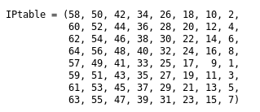

b) **División en bloques**

En esta parte del código el bloque de entrada se divide en 2 bloques de 32 bits para poder

hacer el procedimiento necesario.

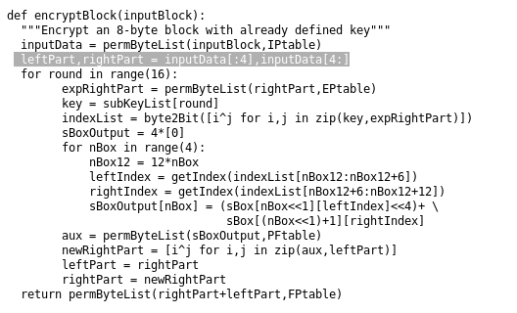

c) **Función de DES**

En esta parte del código se encapsula el algoritmo de DES donde se hacen las permutaciones y combinaciones necesarias para tratar el bloque de entrada.

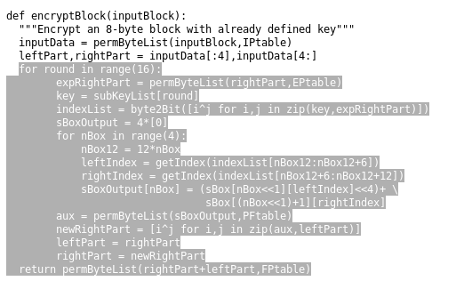

d) **Transformación de la clave**

En este segmento del código que está resaltado se hace llamado al método que genera las llaves aleatorias permutando con las tablas.

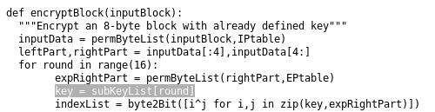

Estas son las tablas que usa para generar las claves.

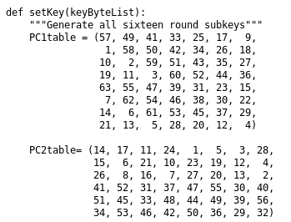

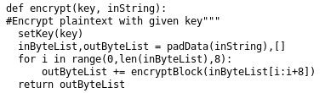

e) Matriz de expansión

Debemos primero expandir cada bloque de 32 bits a 48 bits (para poder operar con la clave) y se realiza una operación de XOR entre E(Ri.-1) y Ki => (E(Ri.-1) ⊕ Ki ).

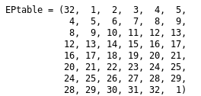

f) Cajas de sustitución

Cada una de las cajas se asocia a cada uno de los bloques y se selecciona la entrada de la S-Caja correspondiente a un bloque determinado de la siguiente forma: el primer y el último bit del bloque, en base 2, representan la fila a seleccionar, mientras que los 4 bits restantes (en el centro) representan la columna a elegir.

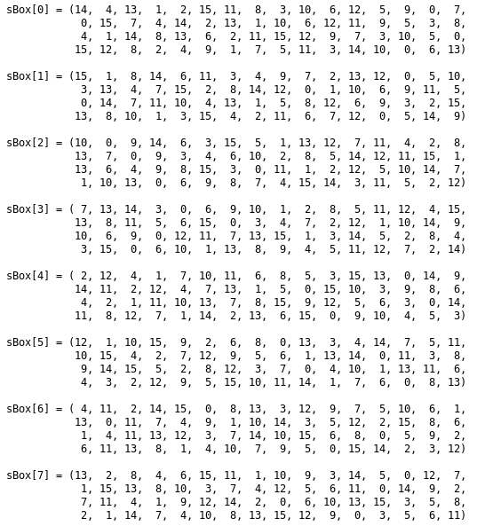

g) **Permutación final**

Por último se hace una permutación inversa a la inicial que usa los datos de la FPtable.



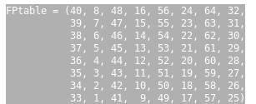

2) **Herramientas criptográficas**

Jcryptool-linux

Escribimos cualquier texto y escogemos cifrar con AES, seleccionamos encriptar y escogemos una llave por defecto.

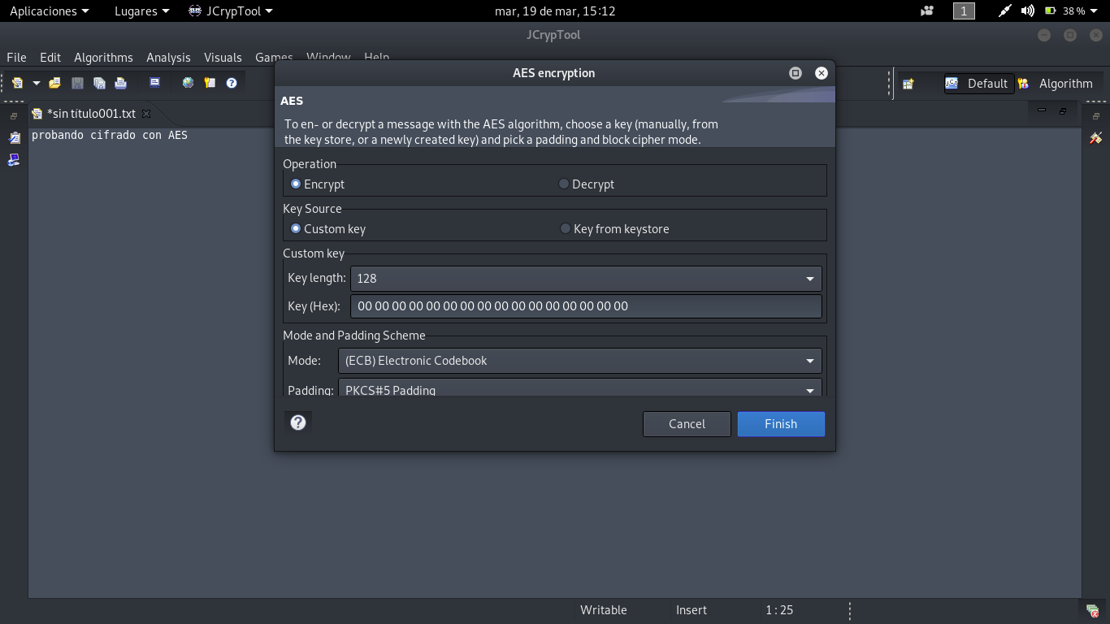

Tenemos el texto encryptado.

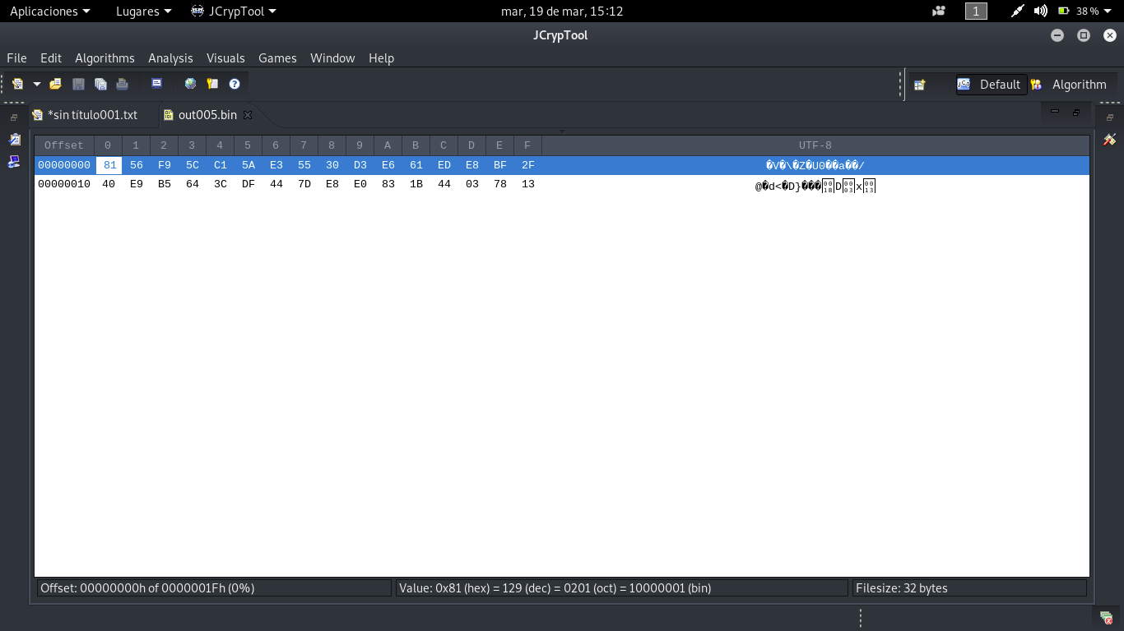

Desciframos con la llave y obtenemos el texto.

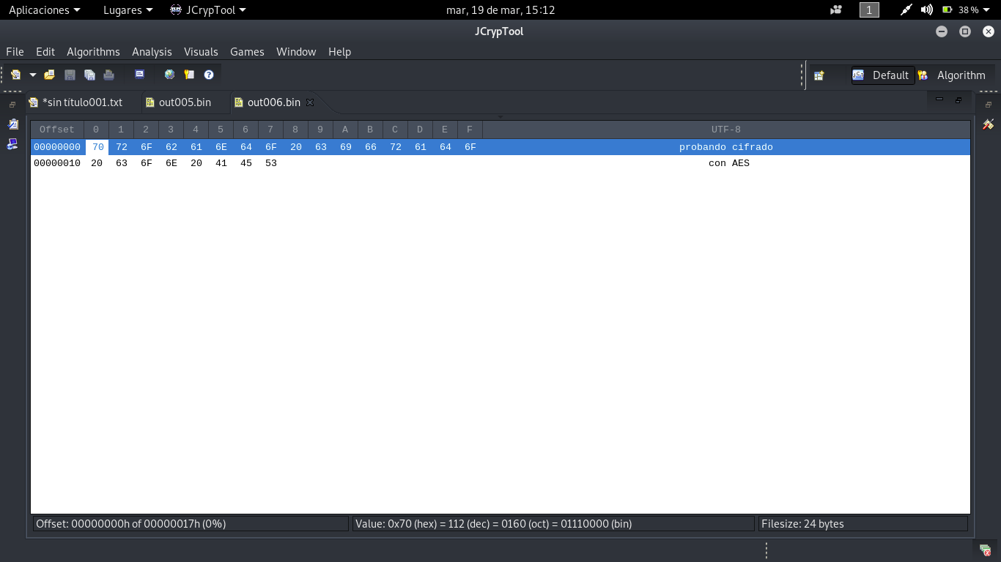

Luego hacemos otra prueba para cifrar con RSA.

Escogemos nuestra clave esta vez y ciframos.

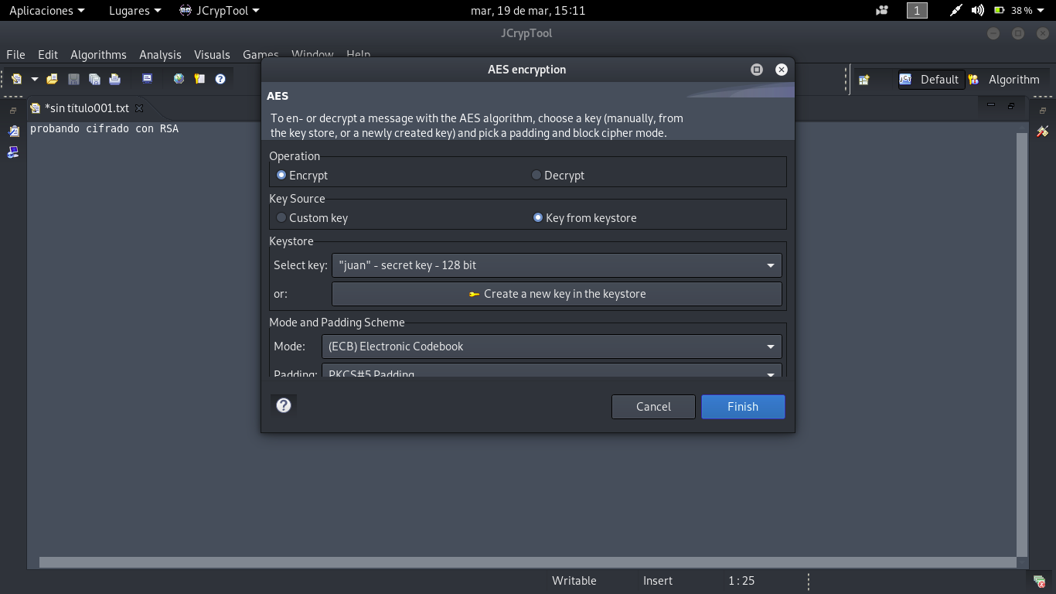

Desciframos con nuestra clave y obtenemos el texto.

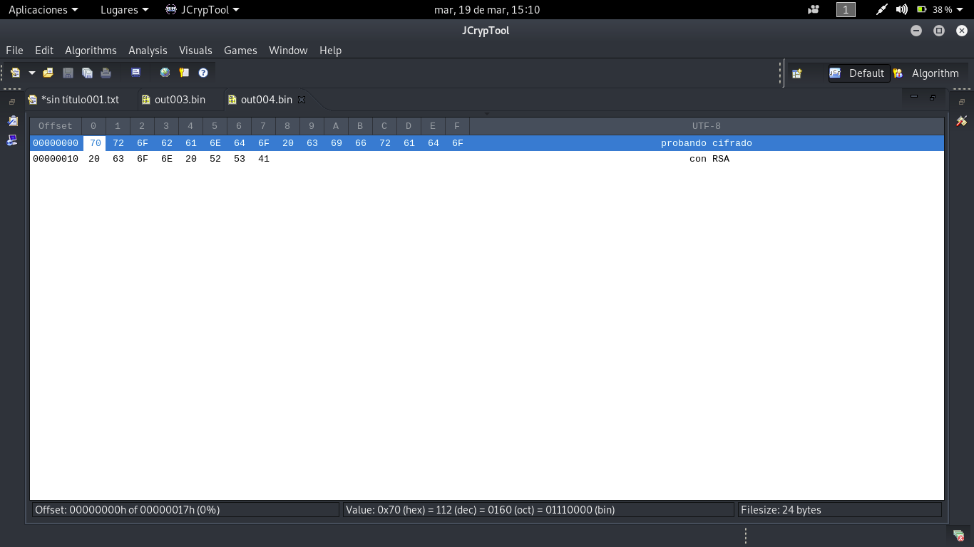

GPG-linux

Generamos las llaves que se van a utilizar.

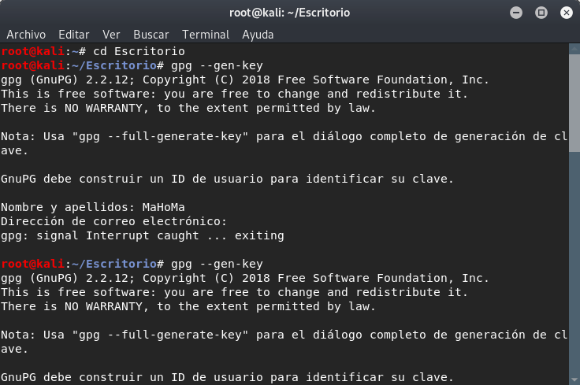

Vemos que ha generado una llave pública, una privada y además las ha firmado.

También se genera un certificado de revocación por si la clave es olvidada.

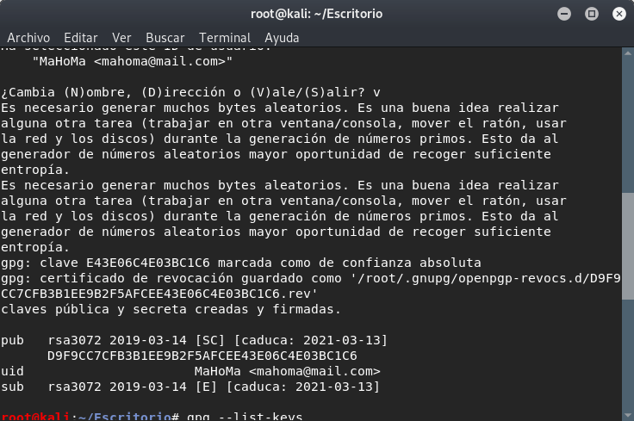

Ahora para más seguridad exportamos el documento en formato armadura-ASCII añadiendo la orden --armor y posteriormente encriptamos el archivo.

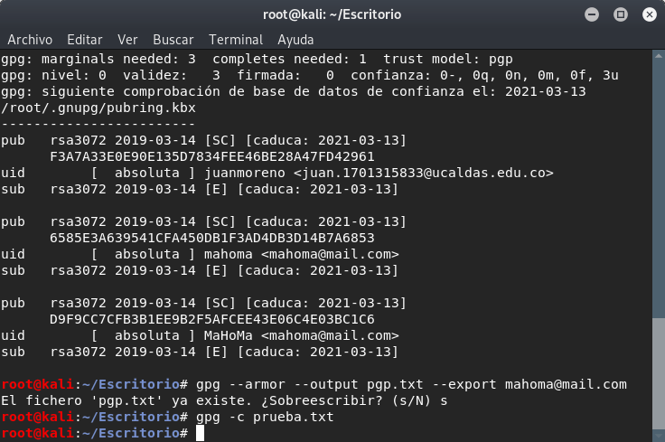

ahora el archivo está cifrado y sólo se puede descifrar con una clave secreta o exportando las claves a otro usuario.

procedemos a descifrar el archivo, nos pedira la clave y si esta correcta nos mostrara su contenido.

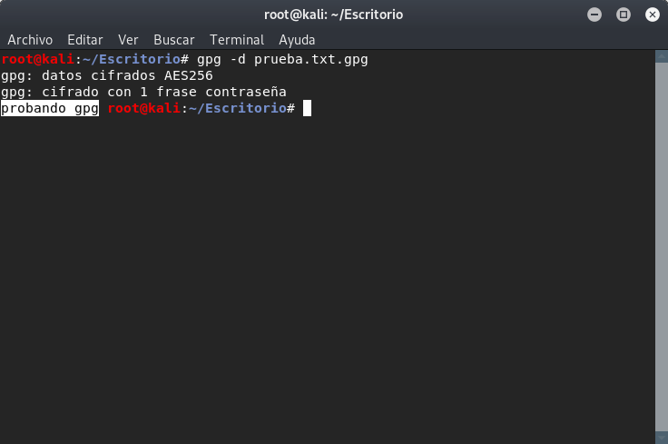

**3)Taller criptoanalisis**

**Texto 6**

d q % ( ( d h r f ^ s b $ b r * s ^ l $ h ^ f s k d s ^ r * b r $ h b d s ^ r % j ! s b * s k ^ h k d s b ^ $ d * ( * a s b i % ^ k $ ^ h b d % q b % ^ o q s t * r % ^ l d % ! * s ^ i * q * o * i % ^ s ^ ! h l $ h b % k ^ i * k ! % k * d * p % k ^ r % j % ^ ! i s k ^ ! s q s ^ ( s ^ r q h s r * % b ^ i h ^ t $ d $ q % k ^ j % i h ( % k ^ # s k s i % k ^ h b ^ ( * b $ ) ^ p h * b d h ^ i h ^ h k d s k ^ r % j ! s b * s k ^ k % b ^ t s # q * r s b d h k ^ i h ^ d h ( h t % b % k ^ j % p * ( h k ^ s ( o $ b s k ^ i h ^ h ( ( s k ^ * j ! % q d s b d h k ^ f s k d s ^ s f % q s ^ h ( ^ ! s ! h ( ^ i h ^ ( * b $ ) ^ h b ^ ( % k ^ i * k ! % k * d * p % k ^ i h ^ j s b % ^ f s ^ k * i % ^ ! % r % ^ j s k ^ l $ h ^ s b h r i % d * r % ^ % ^ q h k * i $ s ( ^ ! h k h ^ s ^ ( s ^ # $ h b s ^ ! q h b k s ^ i h ^ s ! s q s d % k ^ r % j % ^ ( % k ^ i h ^ ( s ^ o s j s ^ a s $ q $ k ^ i h ^ k f s q ! ^ ( s ^ # $ h b s ^ s r % o * i s ^ r % b k h o $ * i s ^ ! % q ^ $ b s ^ * b * r * s d * p s ^ r % j % ^ h ( ^ k * j ! $ d h q ^ % ^ ( s ^ j s k ^ q h r * h b d h ^ ! i s ^ i h ^ % ( @ j ! $ k ^ l $ h ^ ! $ h i h ^ t $ b r * % b s q ^ r % b ^ c * b i % c k ^ r h ^ % ^ ( * b $ ) ^ ( s ^ r $ % d s ^ i h ^ j h q r s i % ^ r % b k h o $ * i s ^ ! % q ^ h ( ^ k * k d h j s ^ % ! h q s d * p % ^ i h ( ^ ! * b o * b % ^ h k ^ j $ @ ^ ! h l $ h b s ^ ( % k ^ k * k d h j s k ^ % ! h q s d * p % k ^ d q s i * r * % b s ( h k ^ r % j % ^ k % b ^ ! s ( j ^ % k ^ @ ^ c * b i % c k ^ r h ^ h b ^ h ( ^ j $ b i % ^ i h ^ ( s k ^ ! i s k ^ @ ^ k @ j # * s b ^ n $ b d % ^ s ^ ( s k ^ p h q k * % b h k ^ s i s ! d s i s k ^ i h ^ ( % k ^ i % k ^ s b d h q * % q h k ^ h b ^ h ( ^ j $ b i % ^ i h ^ ( s ^ d h ( h t % b * s ^ j % p * ( ^ r % b d * b $ s b ^ i % j * b s b i % ^ h ( ^ j h q r s i % b % ^ % # k d s b d h ^ @ ^ k * ^ f s r h j % k ^ r s k % ^ i h ^ ( s ^ * b t % q j s r * % b ^ i s i s ^ s ^ r % b % r h q ^ ! % q ^ d q % ( ( d h r f ^ r % j ! s b * s ^ r q h s i % q s ^ i h ^ ( s k ^ ( * # q h q * s k ^ l d ^ # s k h ^ i h ( ^ h b d % q b % ^ i h ^ h k r q * d % q * % ^ g i h ^ ( s ^ k * d $ s r * % b ^ ! q % b d % ^ ! % i q * s ^ r s j # * s q h b ^ $ b s ^ b % d s ^ i h ^ ! q h b k s ^ ! $ # ( * r s i s ^ h b ^ k $ ^ c h # k * d h ^ i * r f s ^ r % j ! s b * s ^ f s r h ^ s ( s q i h ^ i h ^ l $ h ^ j s k ^ i h ^ r * b r $ h b d s ^ h j ! q h k s k ^ h k d s b ^ i h k s q q % ( ( s b i % ^ h ( ^ k % t d c s q h ^ ! s q s ^ k $ k ^ s ! s q s d % k ^ j % p * ( h k ^ # s k s b i % k h ^ h b ^ ( * b $ ) ^ @ ^ h b ^ k $ ^ h b d % q b % ^ o q s t * r % ^ ! s q s ^ ! h l $ h b % k ^ i * k ! % k * d * p % k ^ l d % ! * s ^ l $ h ^ h k ^ s ^ ( s ^ p h a ^ $ b s ^ ! ( s d s t % q j s ^ ! s q s ^ ! q % o q s j s r * % b h b d q h ^ h k d s ^ r * b r $ h b d h b s ^ i h ^ r % j ! s b * s k ^ k h ^ h b r $ h b d q s b ^ p h * b d h ^ q h ( s r * % b s i s k ^ r % b ^ ( s ^ d h ( h t % b * s ^ j % p * ( ^ r % b ^ s ( o $ b % k ^ b % j # q h k ^ * j ! % q d s b d h k ^ h b d q h ^ h ( ( s k ^ k s j k $ b o ^ r % b ^ ( s ^ r $ s ( ^ k h ^ ! q h k h b d % ^ h b ^ h ( ^ o k j ^ i h ^ r s b b h k ^ h ( ^ ! q * j h q ^ k j s q d ! f % b h ^ $ j d k h i o h ^ i $ s ( ^ t $ b r * % b s b i % ^ # s n % ^ ( * b $ ) ^ ! f * ( * ! k ^ k h j * r % b i $ r d % q k ^ i h ^ j % j h b d % ^ ! s q h r h ^ l $ h ^ b % ^ h b ^ d h ( h t % b % k ^ ! s q s ^ h ( ^ $ k $ s q * % ^ t * b s ( ^ ! h q % ^ k * ^ h b ^ k $ k ^ ! ( s d s t % q j s k ^ i h ^ i h k s q q % ( ( % ^ h ( ^ q h k d % ^ h k ^ r $ h k d * % b ^ i h ^ d * h j ! % ^ j % d % q % ( s ^ j % i h ( % k ^ h ^ @ ^ s ^ @ ^ d h ) s k ^ * b k d q $ j h b d k ^ ( * b $ ) ^ @ ^ l d % ! * s ^ i * k ! % b * # ( h k ^ ! s q s ^ k $ k ^ ! q % r h k s i % q h k ^ % j s ! ^ r % q s a % b ^ l $ h ^ ( s d h ^ h b ^ j $ r f % k ^ i h ^ ( % k ^ d h ( h t % b % k ^ j % p * ( h k ^ % ^ ! i s k ^ s r d $ s ( h k ^ b s d $ q s ( j h b d h ^ f s @ ^ % d q s k ^ j s q r s k ( s k ^ p h b d s n s k ^ l $ h ^ h ( ^ k * k d h j s ^ % ! h q s d * p % ^ i h ( ^ ! * b o * b % ^ ! $ h i h ^ s ! % q d s q ^ s ^ h k d % k ^ t s # q * r s b d h k ^ k % b ^ ( s k ^ j * k j s k ^ l $ h ^ s ^ $ b ^ $ k $ s q * % ^ i h ^ ! r ^ i * k ! % b * # * ( * i s i ^ i h ( ^ r % i * o % ^ t $ h b d h ^ i h ( ^ k * k d h j s ^ b % ^ f s r h ^ t s ( d s ^ ( * r h b r * s q ( % ^ o q s d $ * i s i ^ @ ^ ( * # h q d s i ^ i h ^ $ k %

**Frecuencias**

^ 16.445259 0 0.000000

s 10.077874 E 13.279708

h 9.619789 A 12.426917

% 8.199725 O 9.455182

k 7.237746 S 7.250587

b 6.459001 N 7.083007

* 5.542831 R 6.978736

( 4.443426 I 6.695714

d 4.306001 L 6.010502

q 4.260192 D 4.971512

i 4.214384 C 4.345883

$ 3.481448 T 4.122444

r 3.481448 U 4.088929

! 3.206596 P 2.860016

j 2.840128 M 2.387070

t 0.870362 G 1.340632

# 0.824553 B 1.299669

p 0.778745 V 1.012922

o 0.778745 Q 1.012922

l 0.732936 Y 0.774588

f 0.687128 F 0.744796

@ 0.549702 H 0.703832

) 0.320660 J 0.506461

c 0.274851 Z 0.484117

a 0.183234 � 0.189923

n 0.137426 X 0.152683

g 0.045809 K 0.007448

m 0.000000 W 0.003724

**Solucion texto 6**

TROLLTECH ANUNCIA QUE HASTA CINCUENTA COMPANIAS ESTAN UTILIZANDO SU ENTORNO GRAFICO QTOPIA DIRIGIDO A PEQUENOS DISPOSITIVOS COMO PDAS PARA LA CREACION DE FUTUROS MODELOS BASADOS EN LINUX VEINTE DE ESTAS COMPANIAS SON FABRICANTES DE TELEFONOS MOVILES ALGUNAS DE ELLAS IMPORTANTES HASTA AHORA EL PAPEL DE LINUX EN LOS DISPOSITIVOS DE MANO HA SIDO POCO MAS QUE ANECDOTICO O RESIDUAL PESE A LA BUENA PRENSA DE APARATOS COMO LOS DE LA GAMA ZAURUS DE SHARP LA BUENA ACOGIDA CONSEGUIDA POR UNA INICIATIVA COMO EL SIMPUTER O LA MAS RECIENTE PDA DE OLYMPUS QUE PUEDE FUNCIONAR CON WINDOWS CE O LINUX LA CUOTA

DE MERCADO CONSEGUIDA POR EL SISTEMA OPERATIVO DEL PINGINO ES MUY PEQUENA LOS SISTEMAS OPERATIVOS TRADICIONALES COMO SON PALM OS Y WINDOWS CE EN EL MUNDO DE LAS PDAS Y SYMBIAN NUNTO A LAS VERSIONES ADAPTADAS DE LOS DOS ANTERIORES EN EL MUNDO DE LA TELEFONIA MOVIL CONTINUAN DOMINANDO EL MERCADO NO OBSTANTE Y SI HACEMOS CASO DE LA INFORMACION DADA A CONOCER POR TROLLTECH COMPANIA CREADORA DE LAS LIBRERIAS QT BASE DEL ENTORNO DE ESCRITORIO KDE LA SITUACION PRONTO PODRIA CAMBIAR EN UNA NOTA DE PRENSA PUBLICADA EN SU WEBSITE DICHA COMPANIA HACE ALARDE DE QUE MAS DE CINCUENTA EMPRESAS ESTAN DESARROLLANDO EL SOFTWARE PARA SUS APARATOS MOVILES BASANDOSE EN LINUX Y EN SU ENTORNO GRAFICO PARA PEQUENOS DISPOSITIVOS QTOPIA QUE ES A LA VEZ UNA PLATAFORMA PARA PROGRAMACION ENTRE ESTA CINCUENTENA DE COMPANIAS SE ENCUENTRAN VEINTE RELACIONADAS CON LA TELEFONIA MOVIL CON ALGUNOS NOMBRES IMPORTANTES ENTRE ELLAS SAMSUNG CON LA CUAL SE PRESENTO EN EL GSM DE CANNES EL PRIMER SMARTPHONE UMTSEDGE DUAL FUNCIONANDO BANO LINUX PHILIPS SEMICONDUCTORS DE MOMENTO PARECE QUE NO EN TELEFONOS PARA EL USUARIO FINAL PERO SI EN SUS PLATAFORMAS DE DESARROLLO EL RESTO ES CUESTION DE TIEMPO MOTOROLA MODELOS E Y A Y TEXAS INSTRUMENTS LINUX Y QTOPIA DISPONIBLES PARA SUS PROCESADORES OMAP CORAZON QUE LATE EN MUCHOS DE LOS TELEFONOS MOVILES O PDAS ACTUALES NATURALMENTE HAY OTRAS MARCAS LAS VENTAJAS QUE EL SISTEMA OPERATIVO DEL PINGINO PUEDE APORTAR A ESTOS FABRICANTES SON LAS MISMAS QUE A UN USUARIO DE PC DISPONIBILIDAD DEL CODIGO FUENTE DEL SISTEMA NO HACE FALTA LICENCIARLO GRAT

UIDAD Y LIBERTAD DE USO

^= “ESPACIO”

s=A

(=L

h=E

i=D

k=S

@=Y

*=I

d=T

j=M

%=O

f=H

q=R

r=C

b=N

#=B

!=P

p=V

$=U

)=X

a=Z

t=F

n=J

l=Q

o=G

c=W

g=K

**Texto 31**

c d g s d k i # $ s i a k ) i c r s ! r c * k ) i * s i a c ) i % c g o i o k t k i a k ) i * s i c f s g i s ! i t s r c i f i o c a b i h $ ) o c ! i ) c h k r s c g i q g k d g s ) k ) i s ! i t c r s g b c i * s i ) s d $ g b * c * i a k d g c * k ) i q k g i s a i d k h b s g ! k s ) i $ ! i r s g g k g b ) t k i # $ s i ! k i a k i ( c t k ) i c i * s g g k r c g i % c o b a t s ! r s i q s g k i # $ s i s a i t $ ! * k i ) s q c i # $ s i @ c t c ) i j c h g c i g s q a b s d $ s i * s i a c i * s o b ) b k ! i * s a i q $ s h a k i o k a k t h b c ! k i * s i * s g g k r c g i s a i r s g g k g b ) t k i c # $ b i j c f i r k * c i a c i % k g r c a s n c i q c g c i * s g g k r c g a k i j s t k ) i q c d c * k i $ ! i ) c o g b % b o b k i t $ f i c a r k i * s i ! $ s ) r g k ) i ) k a * c * k ) i q k a b o b c ) i f i o b $ * c * c ! k ) i * s o a c g k i $ g b h s i c ! r s i a c i q g s ! ) c c d g s d k i # $ s i c i q s ) c g i * s i a c ) i * b % b o $ a r c * s ) i ( b ( b * c ) i s ! i a k ) i $ a r b t k ) i * b c ) i q k g i a c ) i c o o b k ! s ) i * s i a c i d $ s g g b a a c i a k ) i j k t b o b * b k ) i f i ) s o $ s ) r g k ) i o k ! r b ! $ c ! i o c f s ! * k i s ! i r k * k i s a i q c b ) i t b s ! r g c ) i a k ) i c ) s ) b ! c r k ) i h c @ c g k ! i $ ! i i q k g i o b s ! r k i s ! i s a i i a k ) i q a c d b k ) i * b ) t b ! $ f s g k ! i $ ! i i q k g i o b s ! r k i s a i c ! k i c ! r s g b k g k g * s ! i q $ h a b o k s a i % b ! i * s i ) s t c ! c i q c ) c * k i % $ s i q c g r b o $ a c g t s ! r s i ( b k a s ! r k i * s h b * k i c i # $ s i a k ) i d $ s g g b a a s g k ) i * s i a c ) i % c g o i * b s g k ! i d k a q s ) i s ! i * b ) r b ! r k ) i q $ ! r k ) i * s a i q c b ) i # $ s i * s @ c g k ! i c a i t s ! k ) i ! $ s ( s i q s g ) k ! c ) i t $ s g r c ) i ( c g b k ) i j s g b * k ) i f i t b a a k ! c g b c ) i q s g * b

* c ) i s ! i b ! % g c s ) r g $ o r $ g c s a i o k t c ! * c ! r s i * s a i s @ s g o b r k i d s ! s g c a i g s b ! c a * k i o c ) r s a a c ! k ) i d c g c ! r b n k i # $ s i a c ) i r g k q c ) i q k ! * g c ! i % g s ! k i c i a c ) i c o o b k ! s ) i g s h s a * s ) i f i o k ! r b ! $ c g c ! i o k ! i a c i k % s ! ) b ( c i t b a b r c g i # $ s i h $ ) o c i d k a q s c g i a k ) i h c ) r b k ! s ) i * s i a c ) i % c g o ! k i s ) i # $ s i s ) r s t k ) i q g s q c g c * k ) i ) b ! k i # $ s i s ) r c t k ) i s ! i s a i t c l b t k i * s i ! $ s ) r g c i k % s ! ) b ( c i s ! i s ) r s i t k t s ! r k i c % b g t k i s a i d s ! s g c a i o c ) r s a a c ! k ) i c i g c * b k i o c g c o k a i # $ b s ! i c r g b h $ f k i c i a c ) i % c g o i a k ) i c r s ! r c * k ) i * s i o c a b i f i q $ s g r k i r k a s * k ) b ! i s t h c g d k i s a i t b s t h g k i * s i a c i o $ q $ a c i * s i a c ) i % $ s g n c ) i c g t c * c ) i g s ( k a $ o b k ! c g b c ) i * s i o k a k t h b c i % c g o i g c $ a i g s f s ) i c ! $ ! o b k i # $ s i s ) r k ) i d k a q s ) i ) k ! i ) k a k i s a i q g b ! o b q b k i * s i a k i # $ s i ) s i * c g c i s ! i s a i q c b ) i o k ! r g c i s a i g s d b t s ! i * s i a ( c g k i $ g b h s a c i s ) o c a c * c i * s i a c ) i % c g o i o k t s ! n k i s a i q g b t s g k i * s i % s h g s g k i o $ c ! * k i a k ) i g s h s a * s ) i c r c o c g k ! i $ ! i q $ s ) r k i ! c ( c a i s ! i s a i ) $ g k s ) r s i * s @ c ! * k i i b ! % c ! r s ) i * s i t c g b ! c i t $ s g r k ) i f i i j s g b * k ) i a $ s d k i c ) s ) b ! c g k ! i o k ! i s l q a k ) b ( k ) i c i k o j k i t b a b r c g s ) i s ! i $ ! c i o c g g s r s g c i * s i q $ r $ t c f k i f i * s ) q $ s ) i t c r c g k ! i c i i ) k a * c * k ) i t c ) i s ! i $ ! i o k t h c r s i s ! i $ ! c i n k ! c i t k ! r c ! k ) c i * s i c ! r b k # $ b c

**Frecuencias**

i 16.736184 0 0.000000

s 10.531804 E 13.279708

c 9.906152 A 12.426917

k 8.602711 O 9.455182

) 6.777894 S 7.250587

g 6.308655 N 7.083007

! 5.787278 R 6.978736

a 5.265902 I 6.695714

b 4.953076 L 6.010502

* 4.118874 D 4.971512

$ 3.545360 C 4.345883

r 3.545360 T 4.122444

o 2.867570 U 4.088929

t 2.398332 P 2.860016

q 2.085506 M 2.387070

d 1.147028 G 1.340632

h 1.094891 B 1.299669

% 1.042753 V 1.012922

f 0.834202 Q 1.012922

# 0.834202 Y 0.774588

( 0.625652 F 0.744796

j 0.364964 H 0.703832

n 0.260688 J 0.506461

@ 0.260688 Z 0.484117

l 0.104275 � 0.189923

p 0.000000 X 0.152683

^ 0.000000 K 0.007448

m 0.000000 W 0.003724

**Solucion texto 31**

AGREGO QUE LOS ATENTADOS DE LAS FARC COMO LOS DE AYER EN META Y CALI BUSCAN SABOTEAR PROGRESOS EN MATERIA DE SEGURIDAD LOGRADOS POR EL GOBIERNOES UN TERRORISMO

QUE NO LO VAMOS A DERROTAR FACILMENTE PERO QUE EL MUNDO SEPA QUE JAMAS HABRA REP

LIEGUE DE LA DECISION DEL PUEBLO COLOMBIANO DE DERROTAR EL TERRORISMO AQUI HAY TODA LA FORTALEZA PARA DERROTARLO HEMOS PAGADO UN SACRIFICIO MUY ALTO DE NUESTROS SOLDADOS POLICIAS Y CIUDADANOS DECLARO URIBE ANTE LA PRENSAAGREGO QUE A PESAR DE LAS DIFICULTADES VIVIDAS EN LOS ULTIMOS DIAS POR LAS ACCIONES DE LA GUERRILLA LOS HOMICIDIOS Y SECUESTROS CONTINUAN CAYENDO EN TODO EL PAIS MIENTRAS LOS ASESINATOS BAJARON UN POR CIENTO EN EL LOS

PLAGIOS DISMINUYERON UN POR CIENTO EL ANO ANTERIORORDEN PUBLICOEL FIN DE SEMANA PASADO FUE PARTICULARMENTE VIOLENTO DEBIDO A QUE LOS GUERRILLEROS DE LAS FARC DIERON GOLPES EN DISTINTOS PUNTOS DEL PAIS QUE DEJARON AL MENOS NUEVE PERSONAS MUERTAS VARIOS HERIDOS Y MILLONARIAS PERDIDAS EN INFRAESTRUCTURA EL COMANDANTE DEL EJERCITO GENERAL REINALDO CASTELLANOS GARANTIZO QUE LAS TROPAS PONDRAN FRENO A LAS ACCIONES REBELDES Y CONTINUARAN CON LA OFENSIVA MILITAR QUE BUSCA GOLPEAR LOS BASTIONES DE LAS FARCNO ES QUE ESTEMOS

PREPARADOS SINO QUE ESTAMOS EN EL MAXIMO DE NUESTRA OFENSIVA EN ESTE MOMENTO AFIRMO EL GENERAL CASTELLANOS A RADIO CARACOL QUIEN ATRIBUYO A LAS FARC LOS ATENTADOS DE CALI Y PUERTO TOLEDOSIN EMBARGO EL MIEMBRO DE LA CUPULA DE LAS FUERZAS ARMDAS REVOLUCIONARIAS DE COLOMBIA FARC RAUL REYES ANUNCIO QUE ESTOS GOLPES SON SOLO EL PRINCIPIO DE LO QUE SE DARA EN EL PAIS CONTRA EL REGIMEN DE LVARO URIBELA ESCALADA DE LAS FARC COMENZO EL PRIMERO DE FEBRERO CUANDO LOS REBELDES ATACARON UN PUESTO NAVAL EN EL SUROESTE DEJANDO

INFANTES DE MARINA MUERTOS Y HERIDOS LUEGO ASESINARON CON EXPLOSIVOS A OCHO MILITARES EN UNA CARRETERA DE PUTUMAYO Y DESPUES MATARON A SOLDADOS MAS EN UN COMBATE EN UNA ZONA MONTANOSA DE ANTIOQUIA

i= “ESPACIO”

s=E

c=A

)=S

k=O

!=N

*=D

a=L

r=T

f=Y

g=R

q=P

b=I

t=M

%=F

o=C

$=U

j=H

d=G

@=J

#=Q

(=V

h=B

n=Z

l=X